柏市第二清掃工場での放射線量測定結果について

南部クリーンセンターで，大気中の放射線量を測定しましたのでお知らせします。

測定高さ 地上0.05メートル，0.5メートル，1メートル
測定機器 シンチレーション式サーベイメータ
クリアパルス㈱ CP-100(～3月28日まで）
クリアパルス㈱ A2700(3月30日）

【南部クリーンセンター】
測定箇所

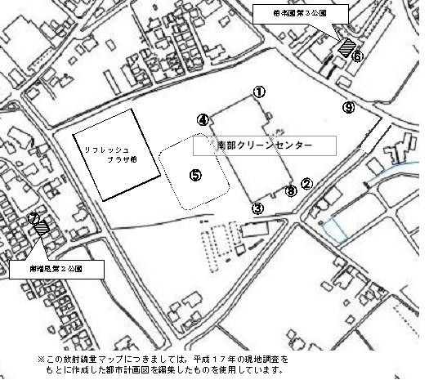

【南部クリーンセンター】
測定結果（μSv(ﾏｲｸﾛｼｰﾍﾞﾙﾄ)/時）
測定日 | 測定高 | ① | ② | ③ | ④ | ⑤ | ⑥ | ⑦ | ⑧ | ⑨
3月2日  （金） | 0.05ｍ | 0.27 | 0.25 | 0.30 | 0.24 | 0.32 | 0.19 | 0.26 | 0.19 | 0.29
3月2日  （金） | 0.5ｍ | 0.23 | 0.18 | 0.19 | 0.21 | 0.25 | 0.14 | 0.20 | 0.19 | 0.25
3月2日  （金） | 1.0ｍ | 0.23 | 0.15 | 0.19 | 0.19 | 0.25 | 0.17 | 0.19 | 0.17 | 0.25
3月7日  （水） | 0.05ｍ | 0.24 | 0.26 | 0.27 | 0.25 | 0.31 | 0.18 | 0.26 | 0.20 | 0.31
3月7日  （水） | 0.5ｍ | 0.24 | 0.17 | 0.21 | 0.20 | 0.24 | 0.18 | 0.21 | 0.17 | 0.24
3月7日  （水） | 1.0ｍ | 0.22 | 0.15 | 0.20 | 0.19 | 0.25 | 0.15 | 0.20 | 0.17 | 0.23
3月9日  （金） | 0.05ｍ | 0.23 | 0.27 | 0.28 | 0.25 | 0.29 | 0.20 | 0.26 | 0.17 | 0.31
3月9日  （金） | 0.5ｍ | 0.16 | 0.16 | 0.18 | 0.21 | 0.25 | 0.17 | 0.19 | 0.19 | 0.21
3月9日  （金） | 1.0ｍ | 0.17 | 0.16 | 0.18 | 0.20 | 0.21 | 0.16 | 0.18 | 0.17 | 0.22
3月14日  （水） | 0.05ｍ | 0.24 | 0.27 | 0.25 | 0.24 | 0.32 | 0.20 | 0.27 | 0.18 | 0.32
3月14日  （水） | 0.5ｍ | 0.21 | 0.20 | 0.21 | 0.24 | 0.25 | 0.18 | 0.21 | 0.15 | 0.26
3月14日  （水） | 1.0ｍ | 0.20 | 0.16 | 0.19 | 0.22 | 0.24 | 0.14 | 0.16 | 0.16 | 0.22
3月16日  （金） | 0.05ｍ | 0.29 | 0.22 | 0.25 | 0.26 | 0.30 | 0.19 | 0.28 | 0.20 | 0.29
3月16日  （金） | 0.5ｍ | 0.24 | 0.14 | 0.19 | 0.22 | 0.25 | 0.17 | 0.19 | 0.16 | 0.24
3月16日  （金） | 1.0ｍ | 0.21 | 0.15 | 0.19 | 0.22 | 0.24 | 0.16 | 0.18 | 0.17 | 0.23
3月21日  （水） | 0.05ｍ | 0.26 | 0.24 | 0.26 | 0.26 | 0.30 | 0.19 | 0.27 | 0.21 | 0.30
3月21日  （水） | 0.5ｍ | 0.23 | 0.16 | 0.18 | 0.20 | 0.24 | 0.17 | 0.19 | 0.16 | 0.24
3月21日  （水） | 1.0ｍ | 0.21 | 0.16 | 0.18 | 0.20 | 0.24 | 0.17 | 0.19 | 0.15 | 0.24
3月23日  （金） | 0.05ｍ | 0.28 | 0.25 | 0.29 | 0.27 | 0.31 | 0.18 | 0.26 | 0.19 | 0.28
3月23日  （金） | 0.5ｍ | 0.21 | 0.17 | 0.19 | 0.21 | 0.26 | 0.15 | 0.20 | 0.16 | 0.24
3月23日  （金） | 1.0ｍ | 0.20 | 0.15 | 0.18 | 0.21 | 0.26 | 0.14 | 0.20 | 0.14 | 0.24
3月28日  （水） | 0.05ｍ | 0.30 | 0.25 | 0.27 | 0.26 | 0.29 | 0.20 | 0.23 | 0.17 | 0.32
3月28日  （水） | 0.5ｍ | 0.23 | 0.15 | 0.19 | 0.21 | 0.26 | 0.17 | 0.18 | 0.17 | 0.21
3月28日  （水） | 1.0ｍ | 0.22 | 0.15 | 0.18 | 0.21 | 0.24 | 0.16 | 0.19 | 0.14 | 0.23
3月30日  （金） | 0.05ｍ | 0.28 | 0.27 | 0.27 | 0.32 | 0.33 | 0.20 | 0.30 | 0.20 | 0.32
3月30日  （金） | 0.5ｍ | 0.27 | 0.17 | 0.19 | 0.23 | 0.30 | 0.19 | 0.21 | 0.18 | 0.27
3月30日  （金） | 1.0ｍ | 0.24 | 0.17 | 0.23 | 0.23 | 0.27 | 0.18 | 0.23 | 0.18 | 0.25

